НАЦИОНАЛЬНЫЙ ПРОЕКТ «Продолжительная и активная жизнь»

С 01 июня по 07июня проводится: «Неделя сохранения здоровья детей», приуроченная к Международному дню защиты детей -1 июня.
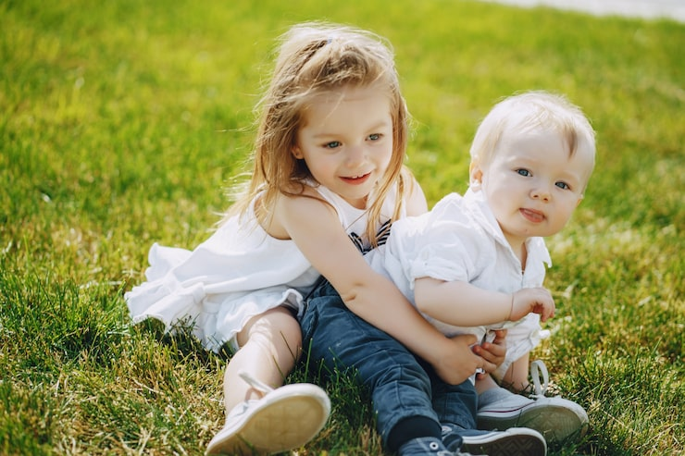
Сохранение здоровья детей – одна из основных задач государственной политики Российской Федерации. Детское здоровье — это залог счастливого и беззаботного детства.

Неделя, направлена на привлечение внимания к физическому, психическому благополучию ребенка и создание безопасной среды вокруг него.

В сохранении здоровья детей важную роль играют много факторов, но ведущая роль принадлежит семье, которая закладывает все основные теоретические и практические знания о ведении здорового образа жизни.

1. Физическая активность и режим
- Сон: Критически важен для восстановления. Детям до 5 лет требуется не менее 10–13 часов, а школьникам — 9–11.
- Движение: Всемирная организация здравоохранения (ВОЗ) рекомендует детям и подросткам уделять умеренной или интенсивной активности не менее 60 минут ежедневно.
- Закаливание и свежий воздух: Достаточное количество кислорода, проветривание комнат, утренняя гимнастика укрепляют защитные силы.
2. Питание и гигиена
- Здоровый рацион: Ежедневное меню должно включать достаточное количество: овощей, фруктов, белковых и цельнозерновых продуктов.
- Личная гигиена: Регулярное мытье рук с мылом (до еды, после улицы) и уход за полостью рта — главные барьеры для инфекций.
3. Безопасность и профилактика
- Безопасное пространство дома: Для предотвращения бытовых травм следует использовать блокираторы окон, убирать лекарства и бытовую химию в недоступные места для детей, защищать острые углы и розетки.
- Вакцинация и скрининги: Основа профилактики — расширенный неонатальный скрининг (пяточный тест для новорожденных на 42 наследственные патологии) и соблюдение Национального календаря профилактических прививок, защищающего от опасных инфекций.

4. Психологическое здоровье
- Ограничение гаджетов: В подростковом возрасте важна профилактика цифровой перегрузки.
- Микроклимат в семье: Эмоциональное состояние ребенка напрямую влияет на иммунитет. Ребенку необходима доверительная атмосфера дома, внимание и совместные занятия с родителями.
ЗОЖ. Для каждого ребёнка самым главным примером и мотиватором в жизни являются родители, на которых они стремятся во всём быть похожими, поэтому здоровый образ жизни должен начинаться именно с них.
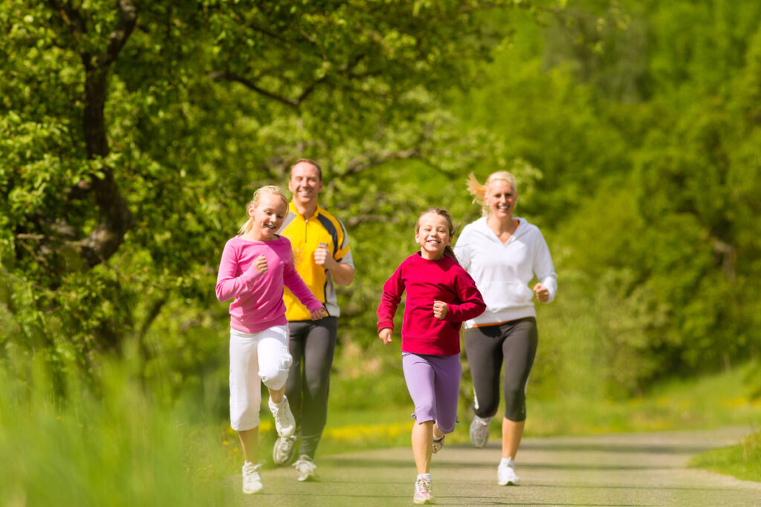
Совместные занятия спортом и правильное питание всей семьей помогут вам ненавязчиво приучать к этому ребёнка с ранних лет.

Будьте здоровы, берегите себя и своих близких!

Материал составлен по открытым Интернет-ресурсам

